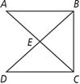
Prove: ΔABC ≅ ΔDCB

Given:$\overline{AC}≅\overline{DB}$, $\overline{BC}⊥\overline{AB}$, $\overline{AB}∥\overline{DC}$

Statements
Reasons

